
Linux系统下G610升级程序设计说明

文档版本：V1.0.2
更新日期：2015.10.15

版权声明
版权所有©2015 深圳市广和通无线股份有限公司。保留一切权利。
非经本公司书面许可，任何单位和个人不得擅自摘抄、复制本文档内容的部分或全部，并不得以任何形式传播。

注意
由于产品版本升级或其他原因，本文档内容会不定期进行更新。除非另有约定，本文档仅作为使用指导，本文档中的所有陈述、信息和建议不构成任何明示或暗示的担保。

商标申明
 为深圳市广和通无线股份有限公司的注册商标，由所有人拥有。

版本记录
文档版本 | 更新日期 | 说明
V1.0.0 | 2015-10-15 | 初始版本.

适用型号
序号 | 产品型号 | 说明
1 | G610

目录
1 一号字体 5
1.1 二号字体 5
1.1.1 三号字体 5

前言
对于贴片模块，一旦贴到PCB 板上后，对于后续的软件升级，需要飞线才能操作，这样对于挂到现场的一些终端就不是很方便。本文旨在介绍如何通过终端上的ARM 来给模块升级软件。

升级文件提取

工具准备
需要用到的工具软件：
- FlashTool.exe: Fibocom的升级工具，免安装，解压即可使用：
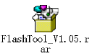

- CommMonitor 串口监视精灵 6.1网上下载的一个串口监视软件，可以监控到串口上所有数据的收发，该软件需安装：
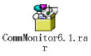

- UltraEdit：用于编辑获取到的串口数据；
- EXCEL：用于编辑获取到的串口数据；
- 开发板。

文件准备
接下来就以升级G610 A50-00 的G610_V0C.06.1B 版本来详细介绍整个过程。
首先不要给模块上电。
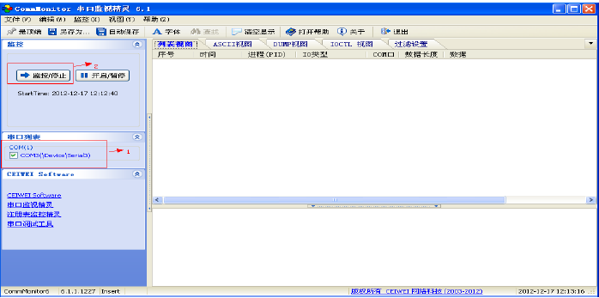步骤1：运行CommMonitor 串口监视工具，选择串口并点击“监控/停止”按钮，开始监控。
步骤2：双击运行FlashTool 工具，选择好升级软件，串口，波特率（请使用115200）。

点击“开始”按钮。

再点击“Start COM3”，此时，给模块上电，出现“设备同步完成”表示与模块通信成功，然后会进入下载。

成功后，显示如下。

步骤3：在串口监视工具中，右键，选择“另存为(Z)…”，保存为TXT 格式的文件。

步骤4：用UltraEdit 打开保存好的TXT 文件，比如文件《G610_V0C.06.1B 串口数据.txt》。打开的时
候会有如下提示，选择“是”即可。

步骤5：打开文件后，找到第一个“55”的地方，选中图蓝色部分，即1 和55 之间的部分。

选中后，按快截键Ctrl+R，按下图操作，逗号要保持在英文下输入

点击全部替换后，会得到下图格式的文件内容。

步骤6：再选中55 和U 之间的内容，按快截键Ctrl+R。

做如下替换。

替换完后，文件内容的格式将变化。55 和U 不在一行了。

步骤7：选中“IRP_MJ”，按快截键Ctrl+F 查找含有“IRP_MJ”的字段。

进行如下操作。

查找的时候由于数据量有点大，会需要一点时间，完了会得到如下结果，点击剪贴板，所以数据就已经复制出来。

步骤8：在UltraEdit 中新建一个文件，再Ctrl+V 将剪贴板上的内容复制进来，再保存，例如存为“编辑1.TXT”。
步骤9：新建一个EXCEL 文件，并打开。
步骤10：在菜单中，找到“打开”选项。

按照如下操作，选择刚刚保存的文件，打开。

在下图中点击下一步。

将下图中的默认“Tab 键(T)”的勾去掉，选择“逗号(C)”

将不需要的列去掉，不导入。保留4、6、7 列即可。

点击“完成”后，将文件另存为“.csv”格式的文件。

保存的时候会有一个提示，点击“是”即可。
步骤11：将保存的《编辑1.csv》文件的扩展名修改为“txt”，例如修改为《编辑2.txt》。
步骤12：用UltraEdit 打开《编辑2.txt》，会发现有5 行是空的，没有数据，原因是因为这几行的数据
很大，在转换的时候漏掉了，应该是EXCEL 转换的原因，所以这里需要手动添加这个地方的数据。

对比可知这5 行的数据都是“IRP_MJ_WRITE”字段，分别为1 个16383，3 个16384，1 个12288 的数据，在原始数据中找到该内容，按照格式复制进来，保存即可。
该文件大小在14M 左右，可以通过去年文件内容中的空格来减少容量。去掉空格后，大小在9M 左右， 格式如下图。

到此，ARM 侧的升级文件就已经准备好了。
文件内容说明
举例，文件《编辑2.txt》中：

1、每一行共三个参数，分别用逗号分隔；
2、图中的“参数1”表示是具体的事件：IRP_MJ_WRITE 是往模块发送的数据，IRP_MJ_READ 是模块返回的数据（即响应数据）；
3、图中的“参数2”表示的是对应事件所处理的数据长度（单位：字节）： IRP_MJ_WRITE 对应的是发送的字节数，IRP_MJ_READ 是接收到的字节数； 一个通过ARM升级模块软件的指导方案 Page 16 of 17
4、图中的“参数3”表示是对应事情所处理的具体数据内容：IRP_MJ_WRITE 对应的是发送的数据内容，IRP_MJ_READ 是接收到的数据内容；

程序设计流程
根据升级文件提出的过程，程序设计分三步骤。
步骤一：将升级文件过滤掉数据部分形成新的升级文件
步骤二：根据升级文件提取出数据文件
步骤三：根据新的升级文件及数据文件进行升级
步骤一用UltraEdit文本过滤即可。
步骤二程序设计流程图：

打开升级文件
创建并打开a.bin文件
读取一行
IRP_MJ_WRITE
IRP_MJ_READ
IRP_MJ_CLOSE
开始
写对应长度数据至bin文件
结束
是否读完
是
否
是
否
否
关闭升级文件
关闭a.bin文件
步骤三程序设计流程图：

程序开始
统计行数
配置端口
创建读进程
存在数据
读端口
开始升级
退出进程
是
是
否
否
写端口
开始升级
0x55,0x55,0x55
写入
打开升级文件
打开数据文件
读一行升级文件
是
否
解释行
IRP_MJ_CLOSE
IRP_MJ_READ
IRP_MJ_READ
关闭数据文件
关闭升级文件
关闭端口
程序退出
读端口
写数据
成功
失败
失败
成功

程序实现
程序相关接口函数：
ght_g610_get_total_line(upgrade_file)：统计升级文件总行数，传入参数为升级文件名。返回值为总行数。关键调用getline函数，Linux C标准接口函数。
ght_g610_uart_init(port_name)：初始化升级端口，设置波特率及标志位等，传参数为升级端口名。
ght_g610_create_read_thread(ght_thread)：读进程，循环读取升级端口数据，关键判断数据是否与G610_START_UPDATE相符。G610_START_UPDATE启动升级标志。并将g_start_cmd_flag置位。
ght_g610_send_start_cmd(fd,buf,1)：发送启动升级命令，参数fd为升级端口，buf为0x55,0x55,0x55，关键实现循环发送buf数据，并判断g_start_cmd_flag是否置位。
parse_line(line,sp)：解析一行升级文件信息，并根据对应信息做对应的WRITE、READ、CLOSE操作。
parse_data(data,len)：解析升级数据，并保存于a.bin文件中。
ght_g610_write_upgrade_data(g_fd,tmp,len)：发送对应长度升级数据。
ght_g610_read_from_modem()：读取升级端口数据。
ght_g610_get_upgrade_percent(total_line,current_line)：统计升级进度，显示升级百分比。
ght_g610_sp_close(sp)：关闭数据文件。
ght_g610_fp_close(fp)：关闭升级文件。
ght_g610_uart_close(fd)：关闭升级端口。

